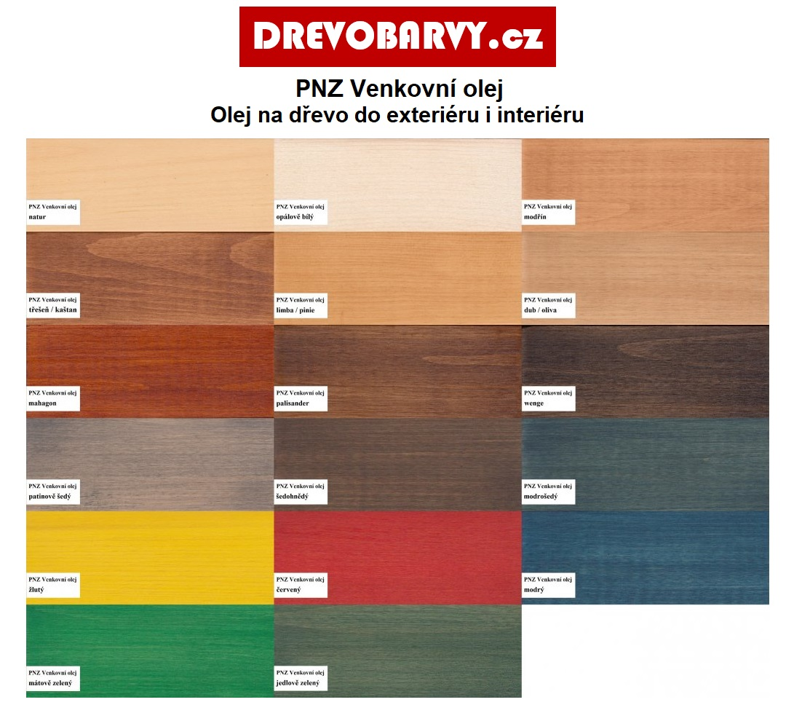

Odsouhlasený vzorek PNZ venkovní olej šedohnědý